**КИЇВСЬКИЙ НАЦІОНАЛЬНИЙ УНІВЕРСИТЕТ імені ТАРАСА ШЕВЧЕНКА**



**ФАКУЛЬТЕТ ІНФОРМАЦІЙНИХ ТЕХНОЛОГІЙ**

**Кафедра прикладних інформаційних систем**

**Звіт до лабораторної роботи №2**

**з курсу «Data Science та Big Data»**

*Студентки 4 курсу*

*Групи ПП-41*

*спеціальності 122 «Комп'ютерні науки»*

*ОП«Прикладне програмування»*

*Поліщук Каріни Юріївни*

Київ 2023

**Аналітичний звіт по сегменту ринку нерухомості в Нью-Йорку**

Набір даних включає інформацію про розташування, адресу, тип, ціну та дату продажу будівельних одиниць.

Продажі за 0 доларів фактично не є реальними транзакціями купівлі-продажу, але є передачею прав власності від однієї сторони до іншої. Наприклад, це може бути передача майна в рамках сімейних відносин або спадкових прав. Такі угоди можуть мати значення для податкових обліків та планування спадщини.

На графіках представлено перелік пяти назв округів в місті Нью-Йорк :

* Queens
* Brooklyn
* Manhettan
* Staten Island
* Bronx.

На даному графіку зображено «Sales amount by borought(Суму продажів за районами)» яка стосується суми продажів, здійснених у кожному окрузі у Нью-Йорку.

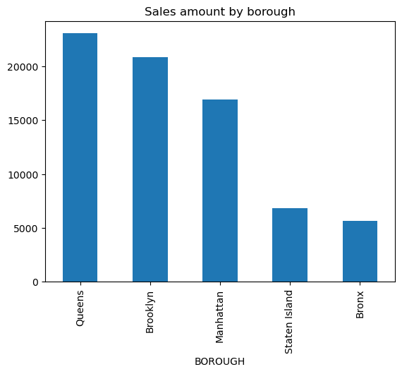

На графіку зображено «Average sale price by borough» (Середня ціна продажу за районами»), яка відноситься до середньої ціни, за якою нерухомість продається в різних округах міста Нью-Йорку.

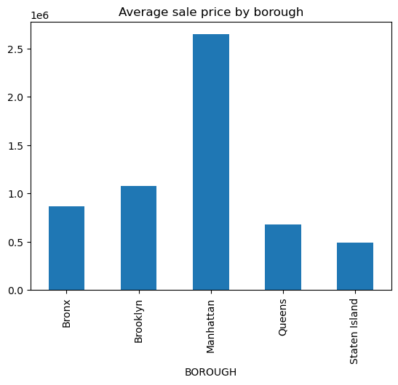

Виходячи з наданих даних, які зображені на графіках «Sales amount by borough» і «Average sale price by borough» видно, що Queens має найбільше продажів, а Manhattan має найбільшу середню ціну продажу.

Згідно з даними з сайту Вікіпедії Boroughs_of_New_York_City, Манхеттен має краще географічне розташування і є географічно найменшим з п'яти районів Нью-Йорка.

Манхеттен є одним з найпопулярніших і престижних районів в Нью-Йорку та у всьому світі. Це центральна частина міста, де розташовуються фінансовий центр, багато визначних архітектурних споруд, музеї, ресторани та розваги.

Крім того, на Манхеттені обмежена площа землі для забудови, що призводить до великої конкуренції за нерухомість. Обмежена пропозиція при великому попиті призводить до підвищення цін.  
 Також, Манхеттен має добре розвинуту інфраструктуру, доступ до робочих місць, шкіл, культурних та розважальних закладів. Всі ці фактори приємні для життя та цінуються покупцями, що також впливає на високу середню ціну продажу на Манхеттені.

Манхеттен є найбільш густонаселеним. Тому ВВП Манхеттена є найбільшим серед п'яти районів.

У підсумку, можна сказати, що нерухомість у Манхеттені повинна бути дорожчою, ніж в інших округах.

Queens має найбільше продажів нерухомості з кількох причин. По-перше, Queens є найбільшим районом в Нью-Йорку за площею, що означає, що тут доступна більша кількість житла для продажу. Великий вибір нерухомості забезпечує більше можливостей для покупців і збільшує кількість угод.  
 По-друге, Queens має різноманітну популяцію, яка включає у себе людей з різним соціальним і економічним статусом. Це означає, що на ринку нерухомості присутня велика кількість покупців з різними потребами та бюджетами. Більша кількість потенційних покупців сприяє збільшенню обсягу продажів.  
  
 Крім того, Queens розташований поруч з Манхеттеном і Брукліном, що робить його зручним місцем для проживання для тих, хто працює або навчається в цих районах. Приваблива географічна позиція Queens також може стимулювати збільшення попиту на нерухомість.  
 Нарешті, Queens має багато розвинутих транспортних мереж, включаючи метро, автобуси та зручний доступ до міжнародного аеропорту JFK. Це робить його привабливим для тих, хто шукає зручність і легкий доступ до інших частин міста.  
  
Усі ці фактори сприяють збільшенню продажів нерухомості в Queens.

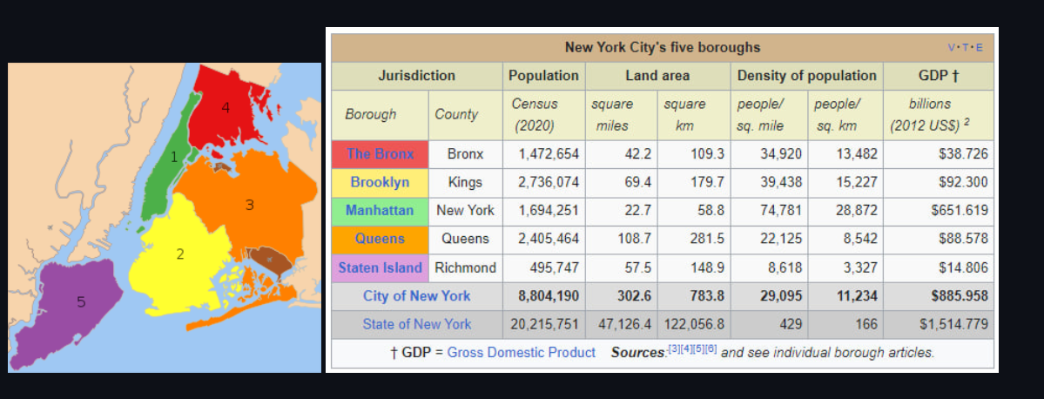

На графіку «Borough property’s transaction amount» можемо побачити кількість передач майна в кожному районі. Ціна продажу в $0 означає передачу нерухомості. Виходячи з наданих даних, які зображені на цьому графіку видно, що Queens має найбільшу кількість передач нерухомості.

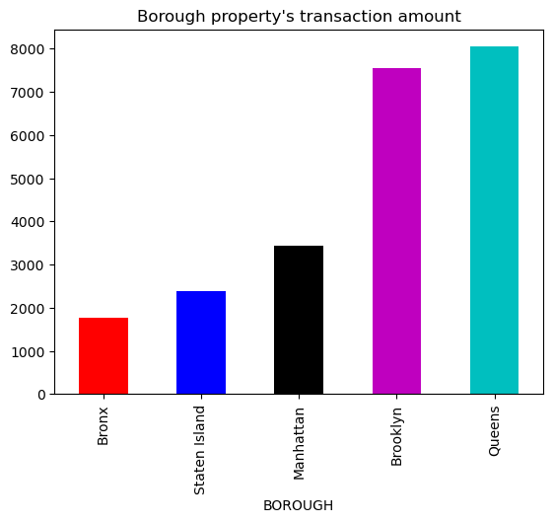

На графіках можна прослідкувати певну тенденцію, що більшість об'єктів нерухомості, проданих або набутих власність, були побудовані між 1910 та 1950 роками, з піком продажів на будинки 1920 року у Нью-Йорку. Опираючись на дані з Вікіпедії можна виокремити деякі можливі причини :  
1. Зростання населення: У цей період в Нью-Йорку спостерігалося значне зростання населення. Це призвело до потреби будувати нові житлові приміщення, щоб задовольнити попит.  
2. Економічний розвиток: В цей період Нью-Йорк переживав економічний бум, що стимулювало будівництво. Багато людей мали можливість купити власний будинок, і це сприяло збільшенню попиту на нерухомість.  
3. Зміни в стилях житлової архітектури: В цей період стили житлової архітектури зазнали значних змін. Будинки в стилі революційного класицизму, прагматичний арт-деко і нео-готики стали популярними серед покупців нерухомості.  
4. Технологічний прогрес: Середина 20-го століття була періодом значних технологічних змін, що стосувалося будівництва. Кращі матеріали, методи будівництва та дизайн сприяли впровадженню нових ідеалів у будівельній галузі.  
5. Існування історичного житлового фонду: Будівлі, побудовані в цей період, зараз є частиною історичного житлового фонду Нью-Йорка. Багато людей цінують автентичність і характер таких будинків, що спонукає їх до покупки.

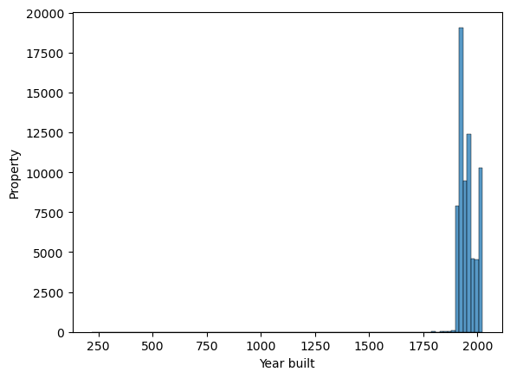

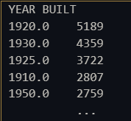

На графіку “average sales price per type of buildings” можемо визначити середню вартість продажу за типом будівель у Нью-Йорку.

Виходячи з отриманих даних, можемо зробити висновок, що розкішні готелі та офісні будівлі є найбільш популярною категорією будівель у продажах, а нежитлова нерухомість, склади/фабрики/промислові приміщення є найменш популярною категорією будівель у продажах.

Опираючись на дані з Вікіпедії , можемо виділити кілька можливих причин, чому розкішні готелі та офісні будівлі можуть бути найбільш популярними категоріями будівель у продажах в Нью-Йорку:  
1. Попит на розкішні готелі: Нью-Йорк є великим туристичним центром та місцем проведення багатьох подій і конференцій. Тому збільшений попит на розкішні готелі може бути пов'язаний з великою кількістю туристів та бізнес-подій в місті.  
2. Комерційна активність: Нью-Йорк відомий своїм фінансовим сектором та присутністю великих корпорацій. Офісні будівлі можуть бути дуже популярними серед підприємств, які бажають мати престижну адресу для свого бізнесу або штаб-квартиру у цьому місті.

Нежитлова нерухомість, така як склади, фабрики та промислові приміщення, можуть бути менш популярними категоріями будівель у продажах в Нью-Йорку з наступних причин:  
1. Висока вартість землі: У центрі міста, де нерухомість обмежена і дуже цінна, розміщення великих промислових будівель може бути виключеним або обмеженим правилами забудови. Це може знизити доступність та популярність таких будівель у продажу.  
2. Зміна економічного спрямування: З часом економічні приоритети міста можуть змінюватися. Наприклад, протягом останніх десятиліть Нью-Йорк більше розвивався у сфері послуг та фінансів, ніж у виробництві. Це може призводити до меншої популярності промислових будівель у продажах.

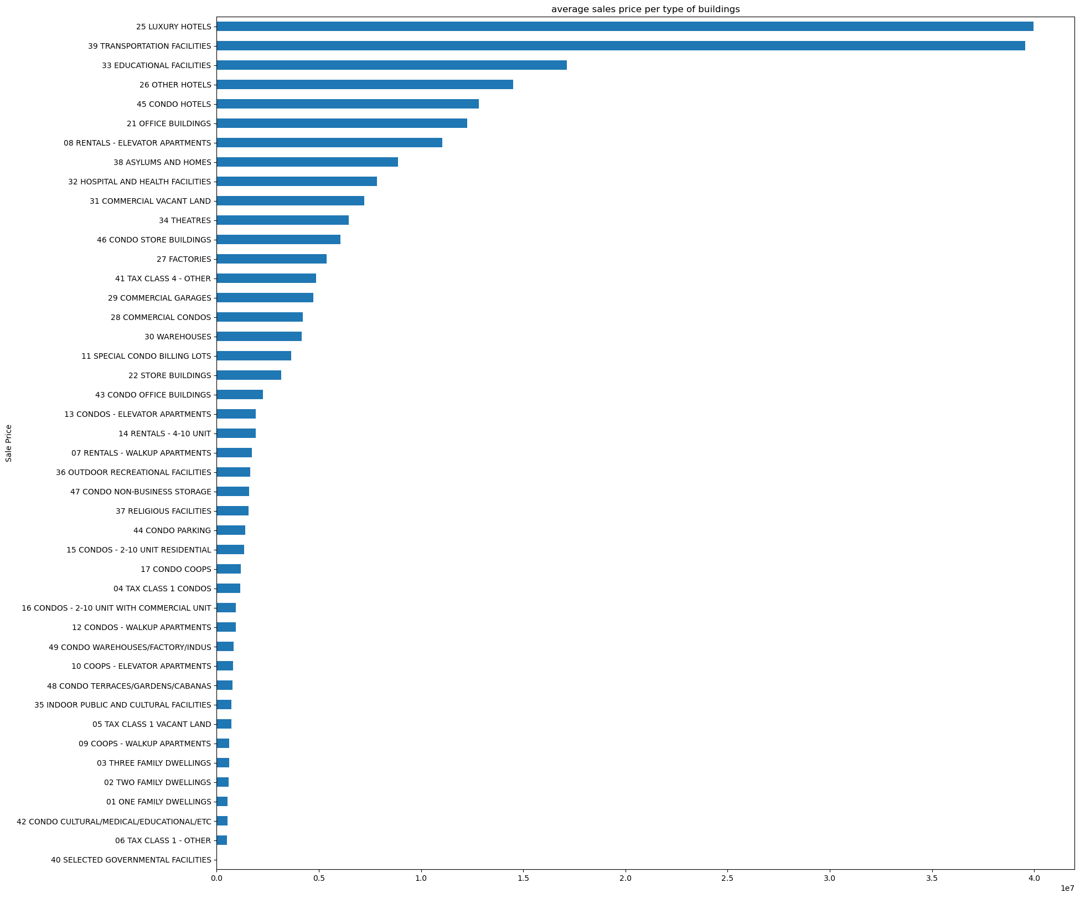

На графіку “top 10 average sales price per ” можемо побачити середні продажі серед усіх округів у Нью-Йорку.Можемо зробити висновок, що Port Morris та Morningside Heights мають найбільші середні продажі серед усіх округів.

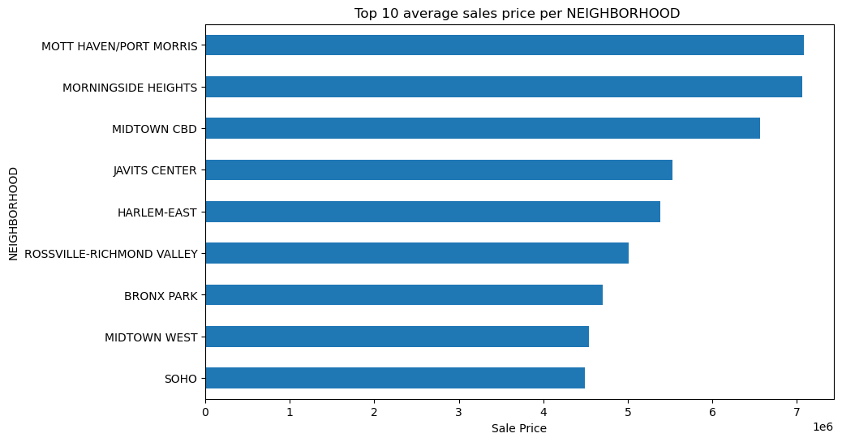

Графік “Sales Trend per month” агрегований за повторюваними значеннями, щоб показати середнє значення.

Видно, що у жовтні середнє значення має найбільший діапазон. Це свідчить про те, що у жовтні відбувається найбільша кількість продажів або передач нерухомості.

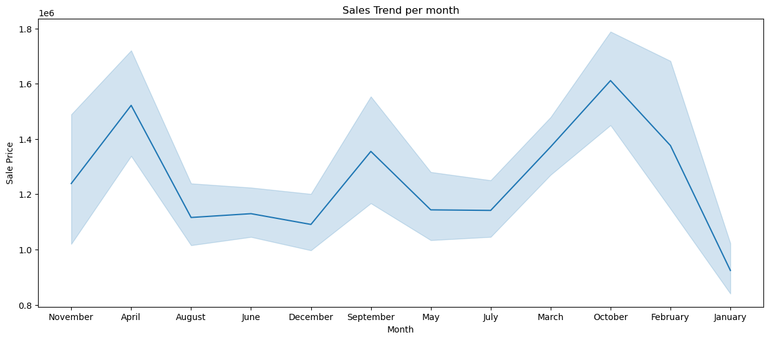

На графіку “Sales Trend per Borought by month ” можемо побачити, що

* листопад і березень - місяці найбільших продажів на Манхеттені;
* грудень - місяць найменших продажів на Манхеттені;
* жовтень - місяць найбільших продажів у Брукліні;

лютий - місяць найбільших продажів у Квінз;

квітень - місяць найбільших продажів у Бронкс;

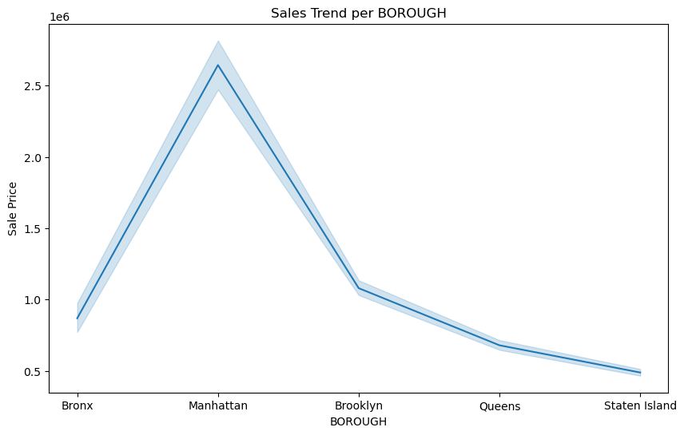

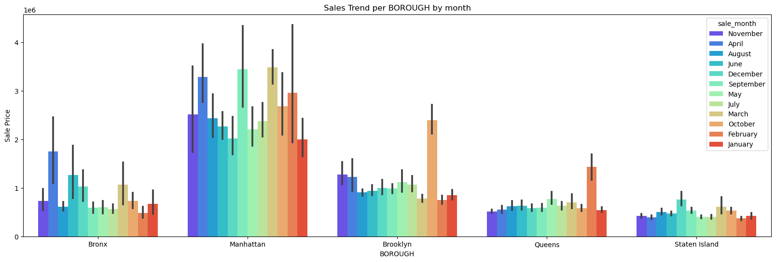

**Аналіз років**

На графіку “Sales Trend per BOROUGH by year” зображено порівняння за роками продажів для кожного району.

Можемо сказати, що Манхеттен і Квінз мали кращі продажі у 2023 році, ніж у 2022, але інші райони мали кращі продажі у 2022 році.

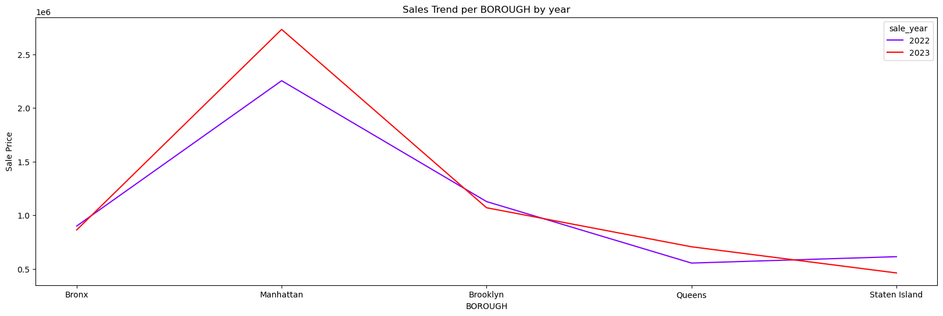

Виходячи з даних графіків “Sales Trend Commercial Units by year” і “Sales Trend per Residential Units by year” можна сказати, що житлових об'єктів продали більше у 2022 році, ніж у 2023 році.

Цей факт підкреслює, що основна частина прибутку, пов'язаного з нерухомістю, надходить від житлових об'єктів, а не від комерційної нерухомості.

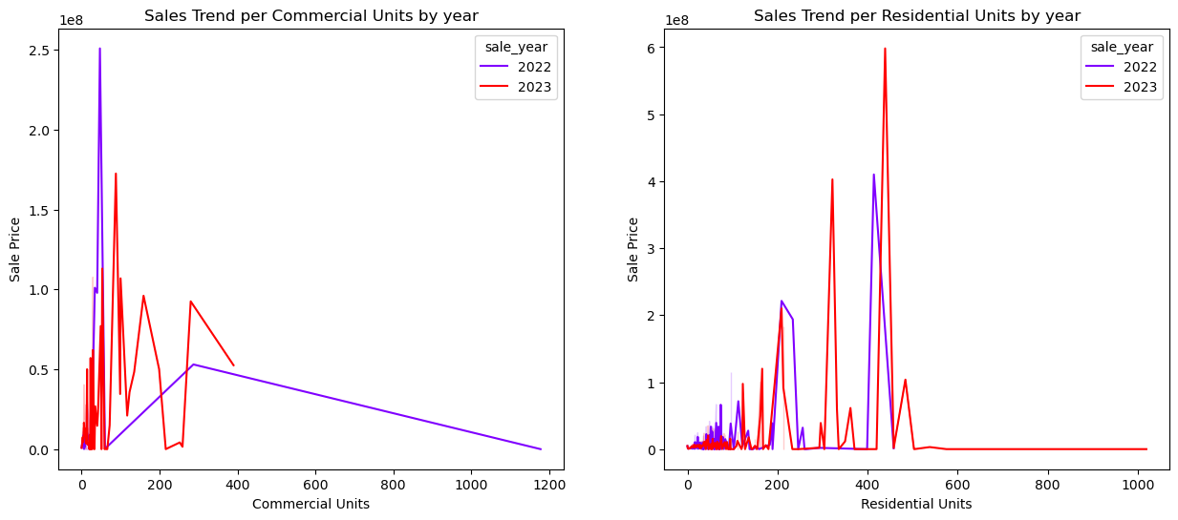

Виходячи з даних графіку “Sales Trend per Tax class by year”, можемо сказати, що Податковий клас (4), який включає всі інші об'єкти нерухомості, що не увійшли до класів 1, 2 і 3, такі як офіси, фабрики, склади, гаражі тощо, мають найвищі середні продажі за останні роки.

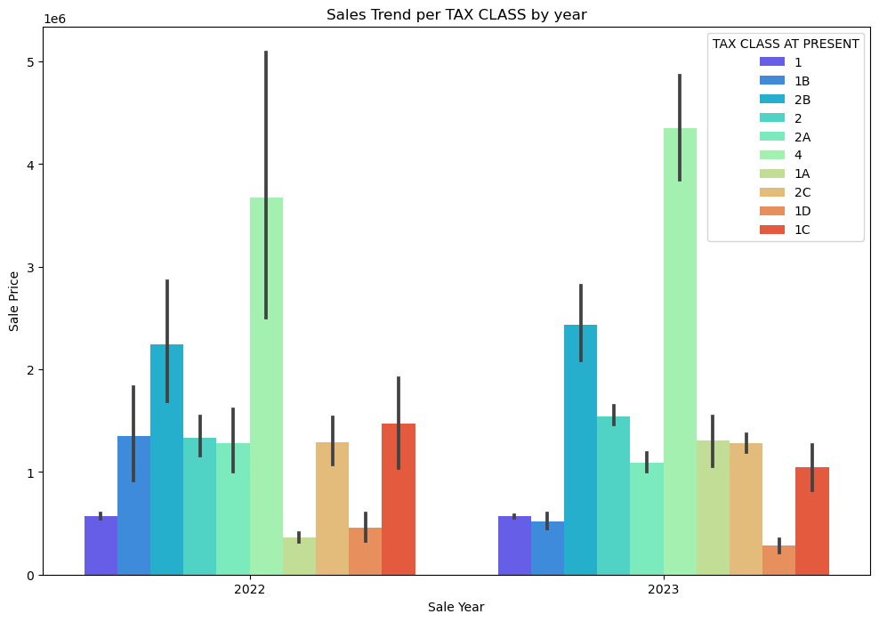 На графіку “Sales per Borough 2022-2023” зображено в якому порядку всі п'ять районів мають частку в загальному доході у 2022 та 2023 роках.На першому місці розташований Манхеттен, далі в порядку спадання йде Бруклін, Бронкс, Квінз, Стейтен-Айленд).

